中一·今日动态
｜2024.10.31
-来园情况-
今天是星期四，晴天。在园21人，4人请假哦。
来园的小朋友们能热情的和老师打招呼，还能绕好水杯带，放好自己的物品。
今天的点心是：鲜牛奶、小蛋糕、碧根果。小朋友们能自己倒牛奶，并且面包牛奶都吃完，不浪费哦。
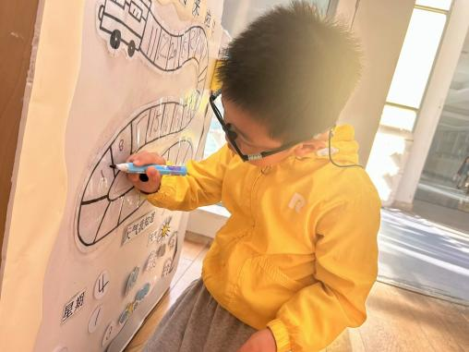 | 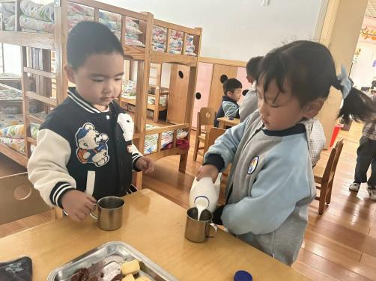 | 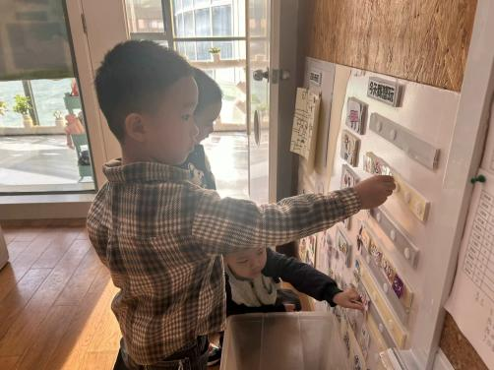
呜呜呜~我们小火车准备出发啦！来幼儿园后我们要在小车上写下学号进行签到~ | 我们倒牛奶越来越棒了，而且吃完点心我们还会主动收拾桌面，保持桌面整洁！ | 准备玩游戏啦！游戏之前我们要做好区域计划，看一下区域人数有没有满员。
-区域游戏-
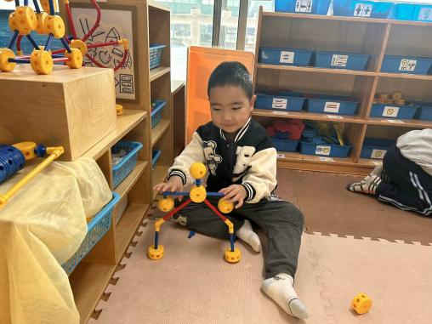 | 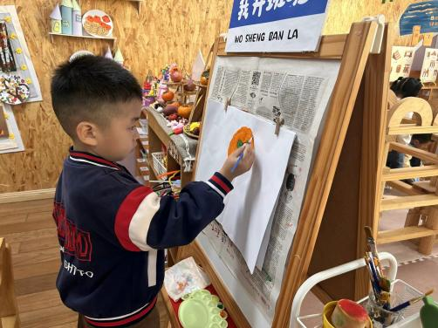 | 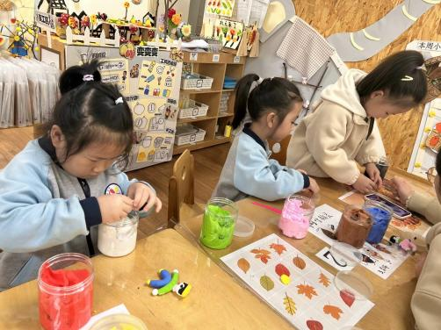
万能工匠：  谦谦今天根据图片独立完成了一个可以站立的机器人。这是一个很大的进步，希望你继续坚持！ | 写生区：  一凡是个爱画画的男孩，他今天在写生柜面上的农作物，沉浸在自己的画画世界里，棒棒的！ | 黏土区：  女孩们最爱动小手做黏土了，昨天我们第一次制作黏土小人，今天孩子们就来尝试了。
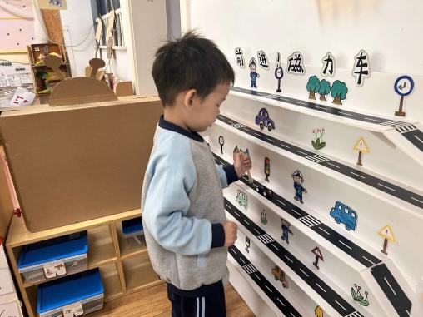 | 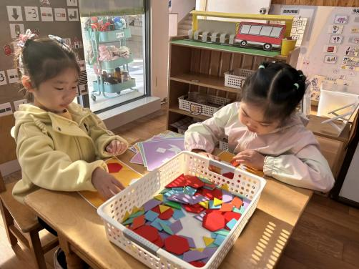 | 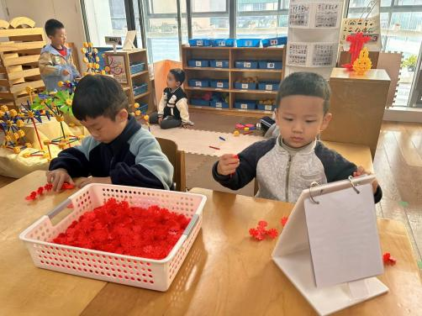
科探区：  六六在探索磁力小车的秘密，依靠磁铁的磁性能推动小车，六六始终将小车保持在路中间。 | 益智区：  嘟嘟和安安在玩七巧板游戏，两个人不仅在底板上拼摆，还在桌面上进行了拼摆。 | 桌面建构：  力新和小辰两个人根据图片分工合作，两个人合作拼出了好看的手提包。
-户外活动-
阳光灿烂，今天天气真好，我们在皮球区进行游戏，来看看孩子们的运动瞬间吧。
小朋友们累了能主动喝水休息，热了会自己擦汗，有很强的自我服务意识哦！
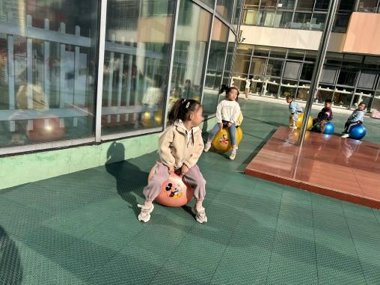 | 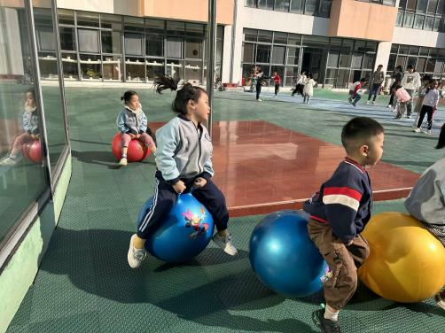 | 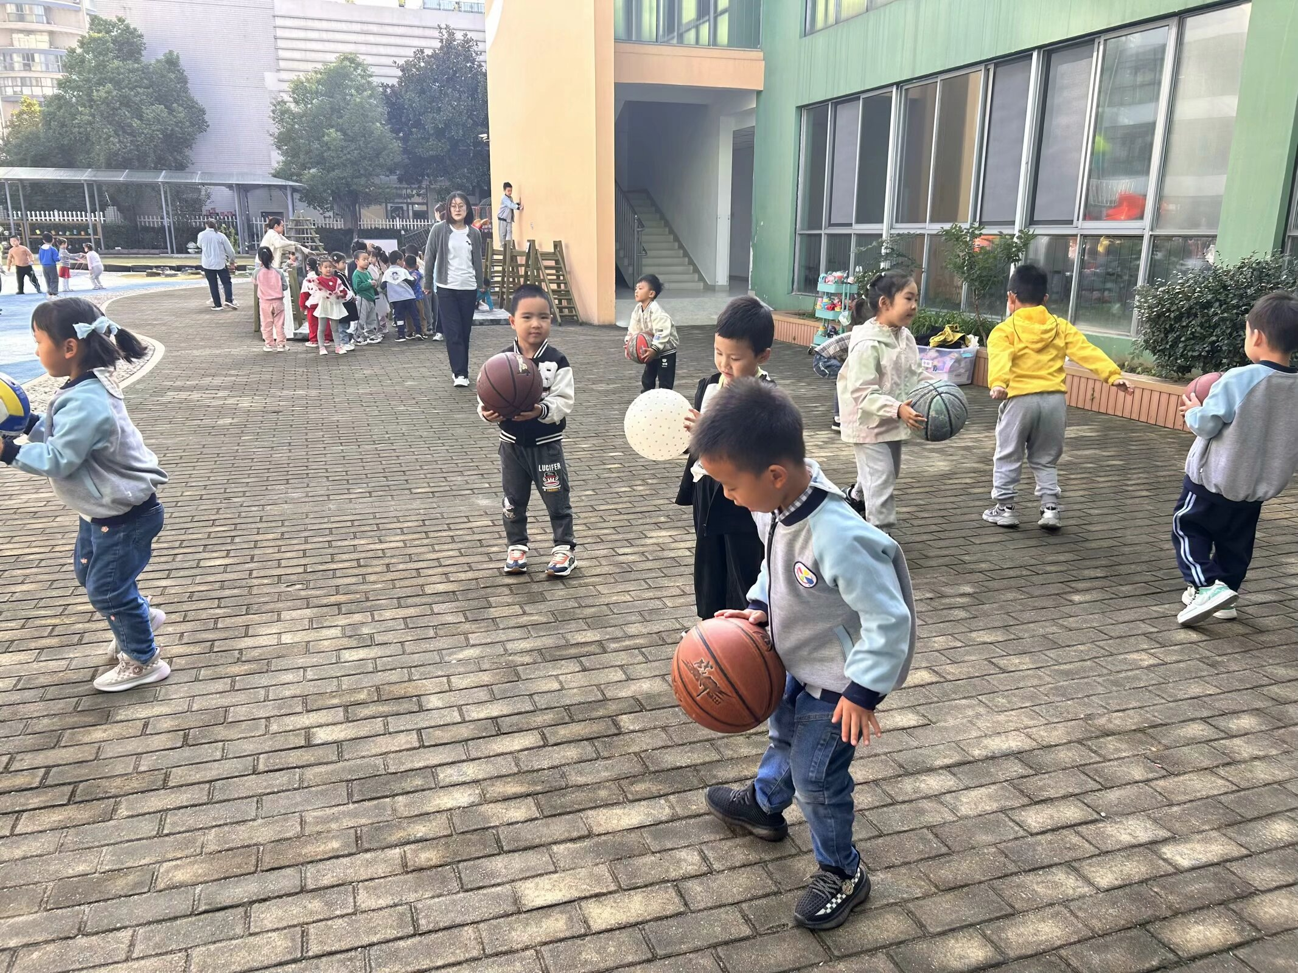
我是小小火车头，快跟上我哦~ | 骑上羊角球蹦蹦跳跳的，好开心 | 我们会连续拍球了，继续加油！
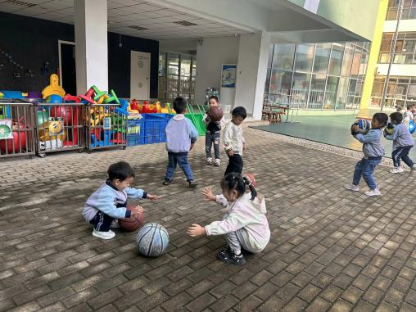 | 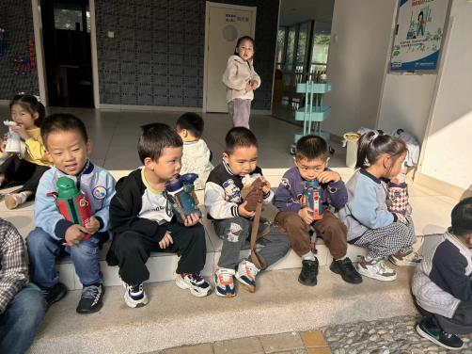 | 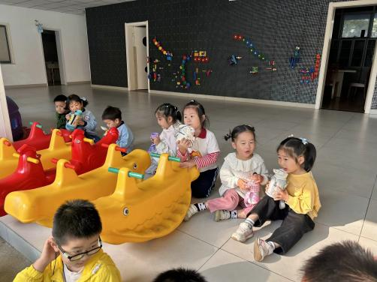
皮球的玩法多种多样！探索ing | 休息时间到！大口喝水补充水分 | 热了我们自己擦汗、脱外套。
-集体活动-
音乐：郊游
歌曲《郊游》是一首曲调流畅、轻快从容的台湾童谣，描写的是儿童结伴去郊游的情景。歌曲2/4拍，节奏稳定，歌词通俗易懂，意境优美，全曲分三个乐句，第一、三乐句相同，节奏比较紧凑，生动地描述了小朋友郊游的欣喜之情，第二句节奏比较舒展，表现了美丽的大自然景色。本节教学活动，主要是通过图片引导幼儿欣赏、感受歌曲的节奏、旋律，体验歌曲欢乐的情感，能尝试用肢体动作表达自己感受。
我班幼儿喜欢边唱歌边表演，有一定的音乐表现力，但是在倾听习惯方面还需要加强，特别是部分幼儿在哼唱歌曲时音高控制不好，会出现喊唱现象。
-午餐时光-
今天的午餐是：金银饭、鹌鹑蛋烧猪肝、上汤娃娃菜、田园时蔬汤。
水果是：柚子、蓝莓。下午的点心是：金鱼小馄饨。
现在，孩子们已经自己盛饭了，大家都能根据自己的胃口盛饭，吃多少盛多少。
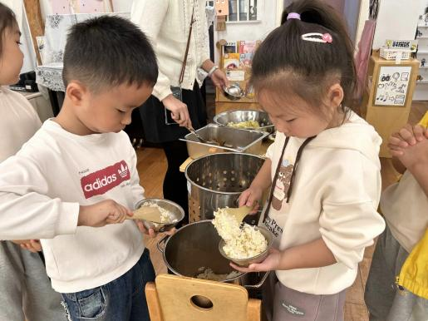 | 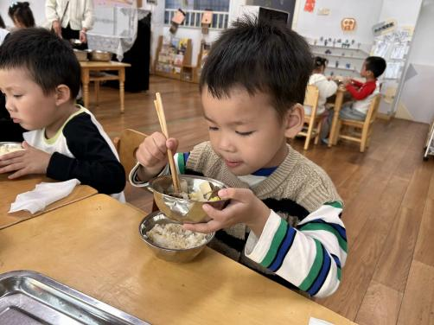 | 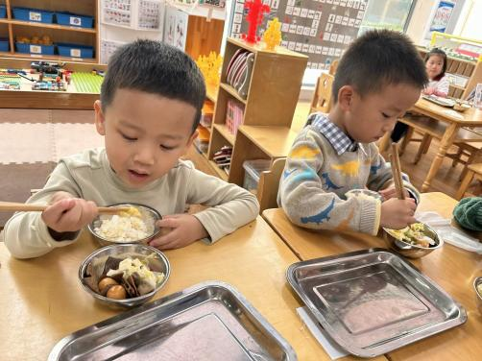
吃多少盛多少，不浪费哦！ | 我们的筷子已经练习很熟练了 | 吃饭时我们也能坐端正哦~
-温馨提示-
1.最近气温有所下降，大家可以给孩子准备一件薄外套，上下学路上穿着。
2.幼儿如需请假，请在当日16:00前在群里告知老师。
- end -
在一起的点滴都值得记录
我们｜中一班｜在一起

